**Центральне міжрегіональне управління ДПС**

**по роботі з великими платниками податків**

**04119, м. Київ, вул. Дегтярівська, 11 Г,**

**Тел. 0372-54-54-99**

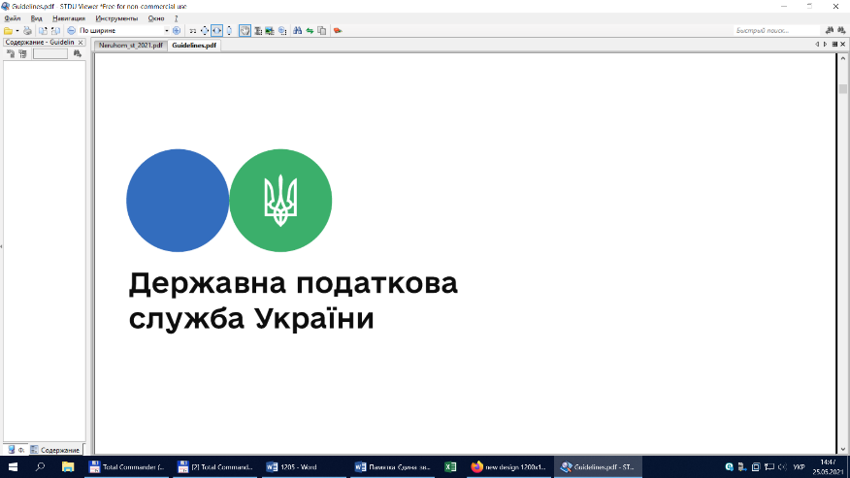

# З 1 серпня набули чинності зміни до форми та змісту розрахункових документів

Центральне міжрегіональне управління ДПС по роботі з великими платниками податків інформує, що з 1 серпня 2021 року набули чинності нові вимоги до форми та змісту розрахункових документів, які формують реєстратори розрахункових операцій у сфері торгівлі, громадського харчування та послуг.

Зміни до форми та змісту розрахункових документів (чеків РРО/ПРРО) стосуються обов’язкової наявності в них:

відображення найменування суб’єкта господарювання;

зазначення валюти операції;

найменування платіжної системи;

QR-коду (за наявності).

ДПС наголошує, що QR-код це не обов’язковий реквізит у чеку, але має містити у собі обов’язкову інформацію за наявності в чеку та покликаний спростити процедуру надсилання на абонентський номер та/або адресу електронної пошти споживача фіскального чеку продавцем!

У разі наявності QR-коду у фіскальному чеку сам QR-код має містити в собі таку обов’язкову інформацію:

код автентифікації повідомлення (МАС) цього чеку;

дату та час здійснення розрахункових операцій;

фіскальний номер касового чека/фіскальний номер електронного касового чека в межах зміни;

суму розрахункової операції;

фіскальний номер РРО/ПРРО, на якому він сформований.

**Офіційний веб-портал “Територіальні органи ДПС Центральне міжрегіональне управління ДПС по роботі з великими платниками податків”** [**https://cvp.tax.gov.ua/**](https://cvp.tax.gov.ua/)

**Інформаційно – довідковий департамент (ІДД): 0-800-501-007**

**Cервіс «Пульс» Державної податкової служби України: 0-800-501-007**